## CGSF 기본 프로젝트 생성

CGSF에서 제공하는 모든 샘플은 포함 파일 경로나 라이브러리 포함 경로를 상대적인 경로로 사용하고 있습니다. 따라서 CGSF 샘플 프로젝트의 내용을 그대로 복사해서 기본 프로젝트로 활용한다면 해당 프로젝트는 CGSF 프로젝트 폴더 내부에 있어야 합니다.

지금부터 설명하는 방법은 CGSF 기본 프로젝트 생성시 포함 파일 경로나 라이브러리 포함 경로를 절대경로로 해서 기본 프로젝트가 어떤 위치에 있어도 상관없이 빌드할 수 있도록 설명하겠습니다.

* 기본사항

CGSF 소스를 빌드할 수 있어야 합니다. GITHUB 첫 화면에서 CGSF를 빌드하는 방법을 설명하고 있으니 해당 내용에 따라 CGSF를 빌드하기 바랍니다(CGSF 1권에 빌드 방법을 설명하고 있습니다)

설명은 WIN32 디버그 모드를 기준으로 기술하겠습니다.

## CGSF의 헤더 경로와 라이브러리 경로 확인

제 PC에는 CGSF가 D:\Dev\CGSF 경로에 설치되어 있습니다. 이 경로를 기준으로 설명하겠습니다.

* 포함 파일 경로

D:\Dev\CGSF\EngineLayer

D:\Dev\CGSF\Common

D:\Dev\CGSF\BaseLayer

위 세개의 경로는 엔진레이어, 베이스레이어, 그리고 공통폴더의 헤더 파일이 존재하는 폴더입니다. 이 세 경로를 새로 생성한 프로젝트의 포함 파일 경로에 설정해줘야 합니다.

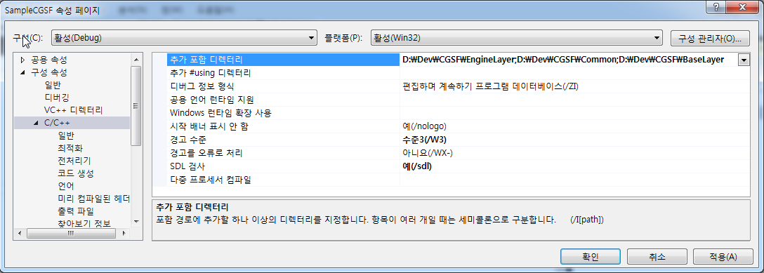

추가 포함 디렉토리에

D:\Dev\CGSF\EngineLayer;D:\Dev\CGSF\Common;D:\Dev\CGSF\BaseLayer

값을 넣어줍니다.

* 라이브러리 포함 경로

D:\Dev\CGSF\VSProject\Lib\x86\Debug

CGSF에서 라이브러리가 빌드되면 해당 위치에 필요 라이브러리들이 생성됩니다

(릴리즈의 경우는 D:\Dev\CGSF\VSProject\Lib\x86\Release)

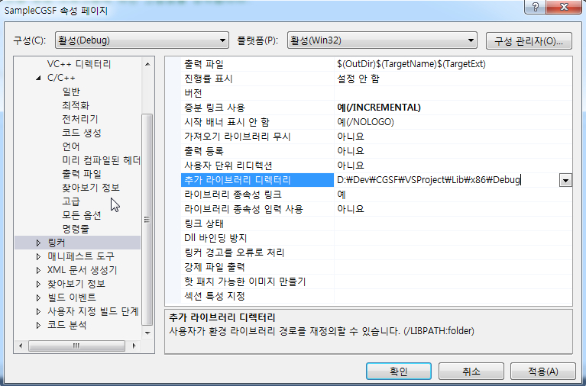

이걸로 CGSF를 사용하기 위한 기본 환경 설정을 마쳤습니다. 이제 에코서버 소스코드를 그대로 기본 프로젝트에 옮겨 보죠.

stdafx.h 파일의 소스

#pragma once

#include "targetver.h"

#include <stdio.h>

#include <tchar.h>

//additional header

#include <windows.h>

#include "CommonHeader.h"

#include "SFEngine.h"

그리고 에코서버 프로젝트 폴더에 들어가서 EchoLogicEntry.h, EchoLogicEntry.cpp 두 파일을 우리가 생성한 프로젝트 폴더에 복사를 합니다. 그리고 두 파일을 프로젝트에 추가해 줍니다.

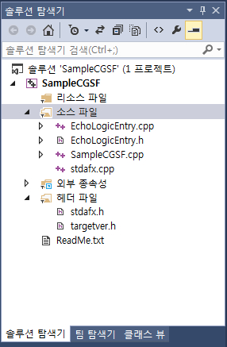

제가 생성한 프로젝트에서는 SampleCGSF.cpp 파일이 메인함수가 있는 파일입니다. 이 파일에 다음 내용을 복사해 줍니다.

#include "stdafx.h"

#include "EchoLogicEntry.h"

#include "SFJsonProtocol.h"

#pragma comment(lib, "EngineLayer.lib")

int _tmain(int argc, _TCHAR* argv[])

{

EchoLogicEntry* pLogicEntry = new EchoLogicEntry();

auto errorCode = SFEngine::GetInstance()->Intialize(pLogicEntry);

if (errorCode != NET_ERROR_CODE::SUCCESS)

{

return 0;

}

SFEngine::GetInstance()->AddPacketProtocol(0, new SFPacketProtocol<SFJsonProtocol>);

SFEngine::GetInstance()->Start(0);

getchar();

SFEngine::GetInstance()->ShutDown();

return 0;

}

이제 컴파일을 하면 정상 빌드가 될 것입니다. 이를 토대로 릴리즈 버전의 컴파일도 도전해 보시기 바랍니다.

## 서드파티의 활용

CGSF의 고급 기능을 활용하면 많은 서드 파티를 활용하게 되는 경우가 있습니다. 에코서버의 경우는 기능이 단순해서 서드파티를 포함하지 않았지만 여러 샘플 프로젝트를 살펴보면 서드파티를 활용하는 경우가 많은데 이 경우 서드 파티의 라이브러리와 포함 파일을 추가해 줘야 합니다.

서드파티의 라이브러리는 D:\Dev\CGSF\ThirdParty\lib\x86\Debug 경로에 존재하며 포함 파일은 각각의 라이브러리 폴더를 지정해 주거나 서드파티 기본 경로를 지정해야 합니다.

* D:\Dev\CGSF\ThirdParty
* D:\Dev\CGSF\ThirdParty\http-parser\include

## 프로그램의 실행 및 디버깅

프로그램을 실행하면 DLL 파일이 존재하지 않는다면서 실행이 되지 않을 것입니다. 이런 DLL 파일은 서드파티에서 찾을 수 있으며 약간 귀찮으므로 D:\Dev\CGSF\VSProject\Bin32 폴더에 있는 DLL 파일 및 INI, XML 파일 등을 우리가 생성한 프로젝트로 카피하기 바랍니다.

D:\Dev\CGSF\VSProject\Bin32 파일은 서적을 통해서 복사했을 테지만 만약 파일이 존재하지 않는다면 구글 드라이브에서 VSProject.rar 파일을 다운받아서 설치해 주기 바랍니다.